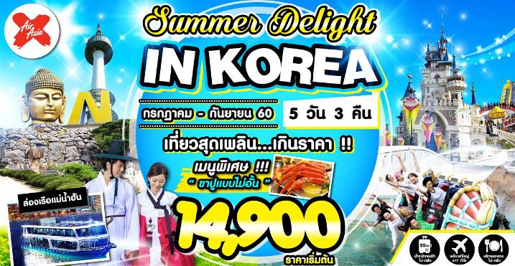
ล่องเรือชมทัศนียภาพสองฝั่งแม่น้ำฮัน | อลังการเศียรพระขนาดใหญ่วัดวาวูจองซา | เรียนรู้การทำกิมจิ สวมใส่ชุดฮันบก | ชมวิวกรุงโซลที่โซลทาวเวอร์ สุดเหวี่ยงสวนสนุกล้อตเต้เวิลด์ | ช้อปปิ้งสองตลาดดังเมียงดง | สุดแนวกับภาพสามมิติ ALIVE MUSEUM | เดินชิลถนนสายวัฒนธรรมอินซาดง

สุดพิเศษ...
1. พักซูวอน 1 คืน กรุงโซล 2 คืน
2. เต็มอิ่มกับ SEAFOOD BUFFET ขาปู ไม่อั้น !!
3. ล่องเรือ HAN RIVER CRUISE กินลมชมวิวสองฝากฝั่งแม่น้ำฮัน
4. สนุกกับเครื่องเล่นนานาชนิดที่สวนสนุก LOTTE WORLD !!
5. เพลิดเพลินบนถนนสายศิลปะ และหอมกรุ่นบนถนนสายกาแฟ
วันแรก กรุงเทพฯ (ดอนเมือง) – เกาหลีใต้ – รร. ซูวอน
13.00 น. คณะพร้อมกันที่ สนามบินนานาชาติดอนเมือง อาคาร 1 ชั้น 3 ประตู 4 เคาน์เตอร์ 4 สายการบิน AIR ASIA X เจ้าหน้าที่ของบริษัทฯ คอยให้การต้อนรับ และอำนวยความสะดวกในการขึ้นเครื่อง (หัวหน้าทัวร์แนะนำการเดินทาง) สายการบิน AIR ASIA X ใช้เครื่อง AIRBUS A330-300 จำนวน 377 ที่นั่ง จัดที่นั่งแบบ 3-3-3 (บริการอาหารบนเครื่อง) (น้ำหนักกระเป๋า 20 กก./ท่าน หากต้องการซื้อน้ำหนักเพิ่ม ต้องเสียค่าใช้จ่าย)
**หมายเหตุ** เคาน์เตอร์เช็คอินจะปิดบริการก่อนเวลาเครื่องออกอย่างน้อย 60 นาที และผู้โดยสารพร้อม ณ ประตูขึ้นเครื่องก่อนเวลาเครื่องออก 40 นาที (**ขอสงวนสิทธิ์ในการเลือกที่นั่งบนเครื่อง เนื่องจากต้องเป็นไปตามระบบของสายการบิน**)
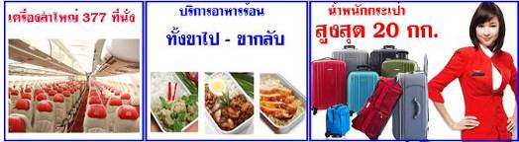

16.10 น. บินลัดฟ้าสู่ สาธารณรัฐเกาหลีใต้ โดยเที่ยวบินที่ XJ702 (บริการอาหารบนเครื่อง)
23.35 น. เดินทางถึงท่าอากาศยานนานาชาติอินชอน สาธารณรัฐเกาหลีใต้ (เวลาท้องถิ่นเร็วกว่าไทย 2 ช.ม. กรุณาปรับนาฬิกาของท่านเป็นเวลาท้องถิ่นเพื่อสะดวกในการนัดหมาย) หลังจากผ่านพิธีการตรวจคนเข้าเมืองและศุลกากรแล้ว ขอต้อนรับทุกท่านสู่ สาธารณะรัฐเกาหลีใต้ รถโค้ชพาท่านข้ามทะเลตะวันตกด้วยสะพานแขวนยองจอง หรือสะพานเพื่อความหวังในการรวมชาติที่ยาวกว่า 4.42กม. และมียอดโดมสูง 107 เมตร จากนั้นนำท่านเดินทางสู่ เมืองซูวอน
บริการอาหารว่าง คิมบับและนมกล้วย
พักที่ JM HOTEL / NEW M HOTEL หรือระดับเดียวกัน
วันที่สอง วัดวาวูจองซา - โรงเรียนสอนทำกิมจิ + ชุดประจำชาติฮันบก - ล่องเรือแม่น้ำฮัน
สวนสนุก LOTTE WORLD - รร.โซล
เช้า บริการอาหารเช้า ณ โรงแรม (1)
จากนั้นนำท่านเดินทางไปยัง วัดวาวูจองซา (Wau Jeong Sa Temple) สร้างเมื่อปี ค.ศ. 1970 โดยนักบวชแฮต๊อก นิกายหินยาน เป็นวัดเก่าแก่ที่ตั้งอยู่ท่ามกลางภูเขา เมื่อเข้าไปยังไม่ทันถึงตัววัดจะเห็นเศียรพระพุทธรูปไม้สลักขนาดใหญ่สีทองอร่ามโดดเด่นมาแต่ไกล ซึ่งเป็นสัญลักษณ์ที่สำคัญของวัดนี้ เศียรพระพุทธรูปนี้มีความสูงถึง 8 เมตร วางตั้งอยู่บนกองหินขนาดใหญ่ ได้รับการบันทึกลง Guinness World Records ให้เป็น “รูปสลักจากไม้ที่มีขนาดใหญ่ที่สุดในโลก” ด้านหน้าของเศียรพระพุทธรูปจะเป็นสระน้ำ ซึ่งมีพระองค์เล็กๆ วางอยู่รอบสระ ยาวไปจนถึงกองหินที่เป็นฐานของเศียรพระพุทธรูป ส่วนภายในโบสถ์ยังจะมีพระพุทธรูปปางไสยาสน์ แกะด้วยไม้สนที่นำมาจากประเทศอินโดนีเซียสูง 3 เมตรยาว 12 เมตร ซึ่งธรรมชาติที่วัดวาวูจองซามีความสวยงามไปตามฤดูกาล บริเวณรอบตัววัดมีต้นซากุระที่จะออกดอกสีชมพูเต็มต้นในช่วงเดือนเมษายน และมีต้นเมเปิ้ลที่จะผลัดใบเปลี่ยนสีสวยๆเป็นสีแดงสดในช่วงเดือนตุลาคม
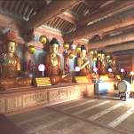
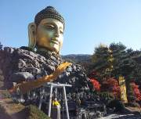
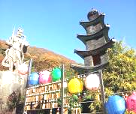

จากนั้นท่านเดินทางสู่ โรงเรียนสอนทำกิมจิ เพื่อให้ท่านเรียนรู้วัฒนธรรมการทำกิมจิของชาวเกาหลี กิมจิเป็นอาหารเกาหลีประเภทผักดองที่อาศัยภูมิปัญญาก้นครัวของชาวเกาหลี ด้วยการหมักพริกสีแดงและผักต่างๆ โดยทั่วไปจะเป็นผักกาดขาว ชาวเกาหลีนิยมรับประทานกิมจิเกือบทุกมื้อ และยังนำไปปรุงเป็นส่วนประกอบอาหารอีกหลายอย่าง ปัจจุบันกิมจิมีมากกว่า 187 ชนิด ส่วนใหญ่แล้วจะมีรสเผ็ด เปรี้ยว และมีกลิ่นฉุน ท่านยังสามารถลองสวมใส่ ชุดฮันบก ซึ่งเป็นชุดประจำชาติของเกาหลี พร้อมถ่ายภาพสวยๆเก็บไว้เป็นที่ระลึก
กลางวัน บริการอาหาร (2) เมนู บุฟเฟต์บาบีคิวปิ้งย่างสไตล์เกาหลี เนื้อหมู เนื้อไก่ เนื้อวัว ปลาหมึก กุ้ง อาหารเกาหลี เติมไม่อั้น
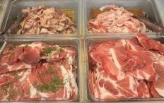
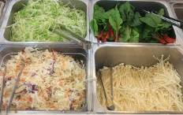

จากนั้นนำท่านล่องเรือเรือสำราญ Han River Cruise ให้ท่านได้ชมความงามฝั่งแเม่น้ำในหลากหลายมุมในกรุงโซล แม่น้ำฮันเป็นแม่น้ำที่ยาวเป็นอันดับ 4 ของประเทศ ยาวถึง 514 กม. เป็นแม่น้ำที่มีชื่อเสียงโด่งดังในเกาหลีใต้ โดยไหลผ่านใจกลางเมืองหลวง รอบๆ ฝั่งแม่น้ำเป็นแหล่งที่พักอาศัยของเหล่านกที่อพยพมาจากเมืองหนาว ทัศนียภาพรอบแม่น้ำที่ใสสะอาดนี้มีสถานที่ปิคนิคแบบครอบครัว สถานที่เล่นกีฬาทางบกและทางน้ำ สถานที่พักใจ สถานที่สังสรรค์ เป็นต้น
จากนั้นนำท่านเดินทางเข้าสู่ สวนสนุก LOTTE WORLD เป็นสวนสนุกในร่มขนาดใหญ่ที่ตั้งอยู่ที่เขตชัมซิล (Jamsil) ในเมืองโซล ที่นี่มีทั้งสวนสนุกในร่ม ซึ่งเป็นสวนสนุกในร่มที่มีชื่อเสียงที่สุดแห่งหนึ่งในโลก และมีโซนสวนสนุกกลางแจ้งที่สร้างเป็นเกาะอยู่กลางทะเลสาบซอกชน (Seokchon Lake) รายล้อมไปด้วยห้างสรรพสินค้า ช้อปปิ้งมอลล์ ซุปเปอร์มาเก็ต โรงแรมหรู
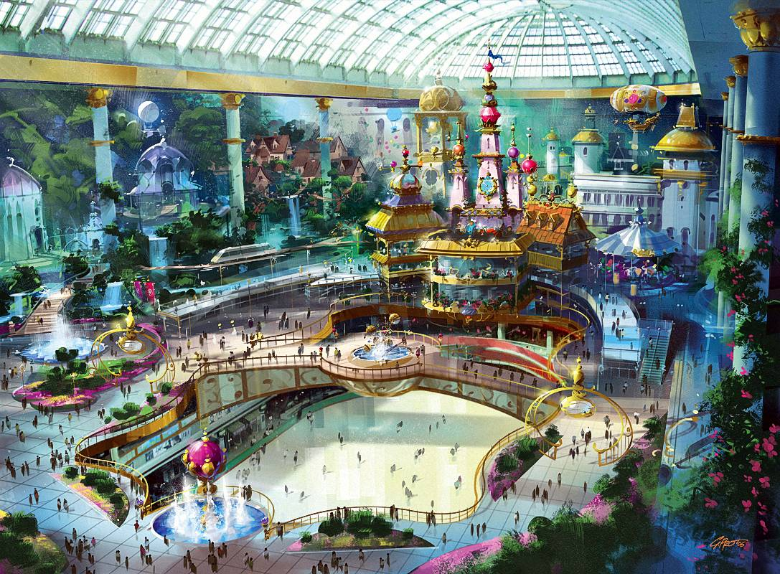
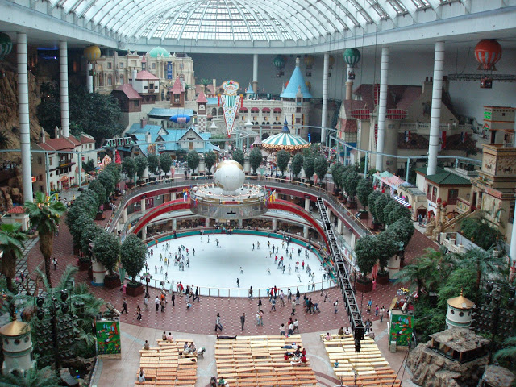

เย็น อิสระอาหารเย็น 1 มื้อ (ให้ทุกท่านได้อิสระอาหารเย็นตามอัธยาศัย)
พักที่ BENIKEA M HOTEL / RIVER PARK HOTEL หรือระดับเดียวกัน

วันที่สาม สมุนไพรออตเกนามู – พระราชวังชางด็อกกุง - ศูนย์สมุนไพรโสม -COSMETIC - DUTY FREE – ตลาดเมียงดง - บุฟเฟ่ต์ขาปู - รร.โซล
เช้า บริการอาหารเช้า ณ โรงแรม (3)
จากนั้นพาท่านชม ศูนย์สมุนไพรบำรุงตับ ฮอตเกนามู ต้นไม้ชนิดนี้เจริญเติบโตในป่าลึกบนภูเขาที่ปราศจากมลภาวะและระดับสูงเหนือน้ำทะเล 50-800 เมตร ชาวเกาหลีรุ่นใหม่นิยมนำมารับประทานเพื่อช่วยดูแลตับให้สะอาดแข็งแรง ป้องกันโรคตับแข็ง ไม่ถูกทำลายจากการดื่มแอลกอฮอล์ กาแฟ บุหรี่ สารตกค้างจากอาหารและยา
จากนั้นนำท่านชม พระราชวังชางด็อกกุง (CHANGDEOKGUNG PALACE) เป็นพระราชวังลำดับที่สองที่ถูกสร้างต่อจากพระราชวังเคียงบกกุง (GYEONGBOKGUNG PALACE) ในปี ค.ศ. 1405 และความสำคัญในการเป็นที่พำนักของพระมหากษัตริย์หลายพระองค์ในสมัยราชวงศ์โชซอน (JOSEON) และยังเป็น 1 ใน 5 ของพระราชวังสำคัญที่ยังคงรักษาไว้ ประกอบไปด้วย เขตพระราชฐานชั้นนอกพระราชฐาน ชั้นใน และสวนด้านหลังสำหรับเป็นที่พักผ่อนของพระมหากษัตริย์ ซึ่งมีต้นไม้ขนาดยักษ์ที่มีกว่า 300 ปี, บ่อน้ำ และศาลาริมน้ำพระราชวังแห่งนี้เป็นที่พำนักของพระมหากษัตริย์ถึง 9 พระองค์ในสมัยราชวงศ์โชซอน (JOSEON) ปัจจุบันยังคงเหลือความงดงามบางส่วนของพระราชวัง ได้แก่ พระตำหนัก INJEONGJEON, พระตำหนัก DAEJOJEON, พระตำหนัก SEONJEONGJEON, และพระตำหนัก NAKSEONJAE สวนลับ หรือสวนต้องห้าม หรือฮูวอน (HOWON) ตั้งอยู่บริเวณด้านหลังของพระราชวังที่ถูกสร้างขึ้นในสมัยกษัตริย์ TAEJONG เพื่อเป็นสถานที่พักผ่อนสำหรับพระราชวงศ์ เดิมสวนแห่งนี้มีชื่อว่า ‘BUKWON’ หรือ ‘GEUMWON’ แต่ถูกเปลี่ยนชื่อเป็น ‘BIWON’ ในรัชสมัยของกษัตริย์ KOJONG สวนแห่งนี้ถูกดูแลและบำรุงรักษาไว้เป็นอย่างดี และดูสวยงามมากโดยเฉพาะในช่วงฤดูใบไม้ร่วง
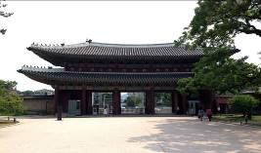
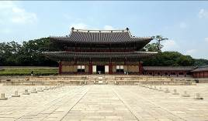

จากนั้นพาท่านรู้จักและเข้าใจ สมุนไพรโสมเกาหลี หรือราชาแห่งมวลสมุนไพร โสมถูกนำมาใช้เพื่อสุขภาพเป็นเวลานานากว่า 2,000 ปี ในตำรายาแผนโบราณจีน ระบุว่า โสมเป็นสมุนไพรที่ช่วยเสริมความแข็งแรงให้แก่ระบบย่อยอาหารและปอด ช่วยทำให้จิตใจสงบและเพิ่มพละกำลังโดยส่วนรวมสรรพคุณทางการแพทย์ ช่วยบำรุงหัวใจ ป้องกันโรคหัวใจขาดเลือด เสริม ประสิทธิภาพทางเพศ ลดและป้องกันมะเร็ง และเร็วๆ นี้ โสมเกาหลีอาจจะได้จดทะเบียนมรดกโลก โดยองค์การยูเนสโก ทุกวันนี้ผลิตภัณฑ์โสมเป็นสิ่งที่ขาดไม่ได้สำหรับผู้ที่คำนึงถึงสุขภาพในปัจจุบัน
กลางวัน บริการอาหาร (4) บริการอาหาร (7) เมนู ไก่ตุ๋นโสม เป็นอาหารบำรุงสุขภาพ ไก่ขนาดกำลังเหมาะ ยัดไส้ด้วยโสม แปะก๊วย และสมุนไพรบำรุงร่างกาย เสิร์ฟในหม้อดินร้อนๆ
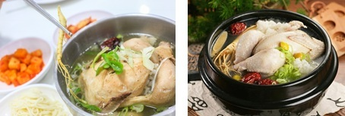

จากนั้นนำท่านช้อปปิ้งที่ร้านเครื่องสำอางยอดนิยม COSMETIC OUTLET ของนักช้อปชาวไทยให้ท่านได้ เลือกซื้อกลับไปฝากเป็นของที่ระลึก อาทิเช่น ROJUKISS ซึ่งราคาถูกกว่าที่เมืองไทยเกือบเท่าตัว และบางผลิตภัณฑ์ยังไม่มีขายในไทย
จากนั้นนำท่านช้อปปิ้งสินค้าปลอดภาษีที่ DUTY FREE ให้ท่านได้เลือกช้อปปิ้งสินค้าแบรนด์เนมมากมาย อาทิเช่น นาฬิกา, แว่นตา, เครื่องสำอาง, กระเป๋า, กล้องถ่ายรูป และสินค้าแบรนด์เนมอื่นๆ อีกมากมาย
จากนั้นนำท่านช้อปปิ้งที่ ตลาดเมียงดง หรือสยามสแควร์เกาหลี ที่ตลาดเมียงดงนี้จะมีเสื้อผ้า กางเกง รองเท้า น้ำหอม เครื่องสำอางค์ ทั้งแบบ แบรนด์เนมชื่อดัง และโลคอลแบรนด์ ซีดีเพลง รูปดารา หรืออะไรที่วัยรุ่นต้องการก็สามารถหาได้จากที่ตลาดนี้เลยทีเดียว อย่างร้านเครื่องสำอางค์ที่คุ้นหูคนไทย เช่น ETUDE, SKIN FOOD, THE FACE SHOP ร้านพวกนี้หาได้ไม่ยากในตลาดแห่งนี้ แถมไม่ได้มีแค่อย่างล่ะหนึ่งร้านอีกด้วย ประมาณว่าเพิ่งออกจากร้าน ETUDE มาเดินไปอีกสักพักก็ เจอร้าน ETUDE อีกหล่ะ SKIN FOOD, THE FACE SHOP ก็เช่นเดียวกัน ที่สำคัญราคาเครื่องสำอางค์จะถูกกว่าประเทศไทยมาก ประมาณ 2 ถึง 3 เท่า แถมบางรุ่นไม่มีขายในประเทศไทยอีกด้วย อีกเรื่องก็ของกินเล่น จะมี
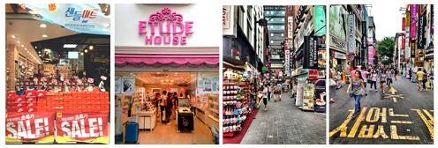
ไอติมโคนเจ้าดังอยู่ เพราะไอติมที่เค้ากดมาใส่โคนนั้น สูงถึง 2 ฟุต

เย็น บริการอาหาร (5) เมนูบุฟเฟ่ต์ SEA FOOD สำหรับท่านที่ชื่นชอบอาหารทะเลเป็นพิเศษ ให้ท่านได้เลือกสรรอาหารทะเลที่สดใหม่ และ อาหารนานาชนิด พิเศษ !! ขาปูยักษ์ อลาสก้า
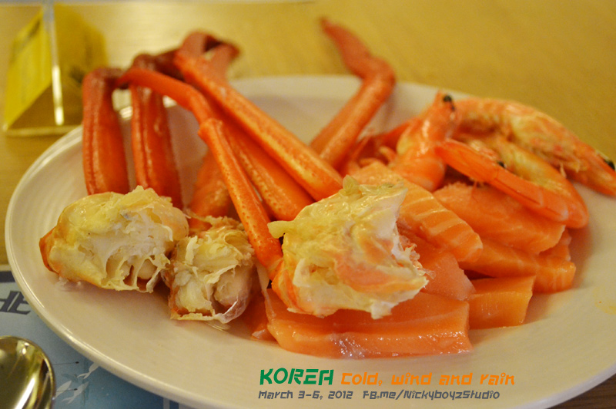
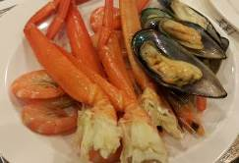

พักที่ BENIKEA M HOTEL / RIVER PARK HOTEL หรือระดับเดียวกัน

วันที่สี่ ONE MOUNT – น้ำมันสน – พลอยอะเมทิส - ละลายเงินวอนซุปเปอร์มาร์เก็ต - SEOUL TOWER - อินซาดง –
A LIVE MUSEUM – อินชอน (สนามบิน)
เช้า บริการอาหารเช้า ณ โรงแรม (6)
จากนั้นนำท่านเดินทางสู่ ONE MOUNT (SNOW PARK)** ตั้งอยู่ที่เมือง GOYANG แหล่งท่องเที่ยวใหม่ล่าสุดใกล้กรุงโซล ซึ่งเพิ่งเปิดตัวเมื่อต้นเดือนพฤษภาคมที่ผ่านมา ด้วยพื้นที่มากถึง 161,602 ตารางเมตร ภายในแบ่งพื้นที่เป็นหลายส่วนพร้อมด้วยสิ่งอำนวยความสะดวกมากมาย เช่น Fitness & Golf, Club, Water Park, Shopping Mall, Roof Garden, Snow Park เป็นต้น นอกจากนี้ ยังเคยเป็นสถานที่ถ่ายทำมิวสิควีดีโอเพลง "เจนเทิลแมน" (GENTLEMAN) ของ "ไซ" หรือ"ปาร์ค แจ-ซัง" นักร้องหนุ่มชาวเกาหลีใต้ เจ้าของเพลง"กังนัม สไตล์" ที่โด่งดังไปทั่วโลกเมื่อปีที่ผ่านมา หรือ แม้กระทั่ง รายการยอดฮิต RUNNING MAN ก็เคยมาถ่ายทำที่นี่ พาทุกท่านเดินทางเข้าในส่วนของ สกีโดม ซึ่งเป็นการจำลองลานสกีในร่มอันกว้างใหญ่ ไม่ต่างไปจากลานสกีที่นักท่องเที่ยวจะสัมผัสได้ในช่วงฤดูหนาว ***(ราคานี้ไม่รวมค่าเข้า SNOW PARK ท่านละประมาณ 20,000 วอน** หากท่านใดที่ไม่สนใจเข้าเล่น SNOW PARK สามารถเดินช้อปปิ้งตามอธัยาศัย มีทั้ง H&M , ADIDAS และมีอีกหลากหลายแบรนด์ชั้นนำ)
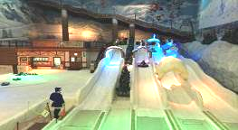
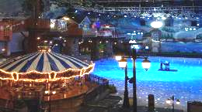

จากนั้นนำท่านเยี่ยมชม RED PINE ผลิตภัณฑ์ที่สกัดจากน้ำมันสน มีสรรพคุณช่วยบำรุงร่างกาย ลดไขมัน ช่วยควบคุมอาหารและรักษาสมดุลในร่างกาย
จากนั้นนำท่านชม โรงงานเจียระไนพลอยอเมทิส แดนเกาหลีเป็นแดนของพลอยสีม่วง พลอยแห่งสุขภาพและนำโชค โดยมีตั้งแต่สีม่วงอ่อนเย็นตาจนถึงสีม่วงไวน์ มีเสน่ห์เย้ายวนใจ พลอยนี้จะงามจับตาเมื่อมาทำเป็นแหวน จี้ ต่างหู และสร้อยข้อมือ
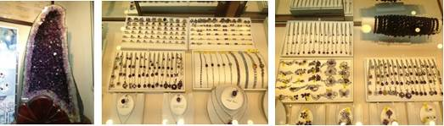

กลางวัน บริการอาหาร (7) เมนู บูลโกกิ หมูหมักสไตล์สมัยใหม่เกาหลี มีรสชาติออกหวานเผ็ดเล็กน้อย โดยนำหมูลงในกระทะพร้อมน้ำซุปปรุงรส เมื่อสุกรับประทานพร้อมเครื่องเคียงและข้าวสวย หากต้องการแบบรสชาติ เกาหลี แท้ๆ ก็สามารถใส่กิมจิหมักลงต้มด้วย ก็จะได้รสชาติอีกแบบหนึ่ง
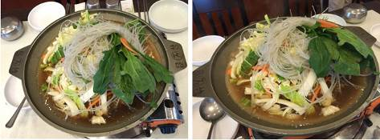

จากนั้นนำท่านเพลิดเพลินกับการแวะซื้อของฝากที่ ซุปเปอร์มาร์เก็ต (ละลายเงินวอน ซื้อ 5 แถม 1) สาหร่าย ขนมต่างๆ ช็อกโกแล็ตหิน ซีเรียลช็อกโก ผลิตภัณฑ์ของใบและรากฝอยของโสม ในรูป ขนมโสม ชาโสม โคลนพอกหน้าโสม ครีมล้างหน้าโสม เครื่องสำอางโสม เป็นต้น และยังมีหมอนสุขภาพ กิมจิ เปเปโร (ป๊อกกี้เกาหลี) ชินราเมง (มาม่าเกาหลี) นมกล้วย
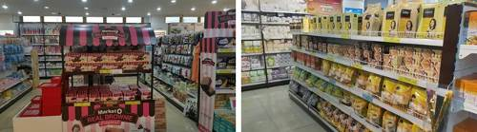

จากนั้นนำท่านเดินทางไป โซลทาวเวอร์ (SEOUL TOWER) หรือ หอคอยเอ็นโซล (N SEOUL TOWER) หรือ “นัมซันทาวเวอร์” (NAMSAN TOWER) ตั้งอยู่บนภูเขานัมซาน เป็นจุดท่องเที่ยวที่ถือว่าเป็นไฮไลท์สำคัญของกรุงโซล เพราะเป็นจุดชมวิวที่มองเห็นวิวทั่วทั้งกรุงโซล มีความสูงจากฐานหอคอยประมาณ 236.7 เมตร และมีความสูง 479 เมตรจากพื้นดิน คนที่มาเที่ยวที่นี่ส่วนมากจะเป็นคู่รัก ทั้งชาวเกาหลีและนักท่องเที่ยวต่างชาติ คู่รักส่วนมากจะเตรียมกุญแจมาคล้องตรงรั้วข้างบนโซลทาวเวอร์ เพราะมีความเชื่อว่าคู่รักที่ได้มาคล้องกุญแจที่นี่จะรักกันยาวนานตลอดไป (สมัยแรกๆ นิยมใช้ลูกกุญแจเล็กๆ เขียนข้อความสัญญารัก และชื่อของคู่รักลงไปในกุญแจ แต่ช่วงปีหลังๆ มานี้เริ่มมีการพัฒนาอุปกรณ์การคล้องเป็น เคสโทรศัพท์มือถือ, บัตร T-MONEY, โซ่จักรยาน, พลั่ว และอุปกรณ์แปลกๆ อีกหลายอย่างที่คู่รักรุ่นใหม่สามารถคิดได้ และนำมาใช้แทนลูกกุญแจ) **ราคาทัวร์นี้ไม่รวมกุญแจและค่าขึ้นลิฟท์**
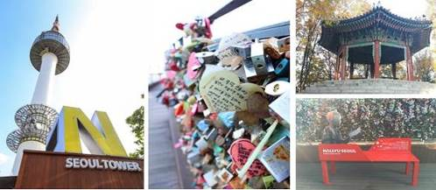

จากนั้นนำท่านชม ALIVE MUSEUM “…จะน่าสนุกแค่ไหนถ้าเราสามารถเข้าไปอยู่ในภาพได้…” นี่คือคำโปรยเชิญชวนที่น่าสนใจของพิพิธภัณฑ์ภาพสามมิติที่ชื่อว่า ALIVE MUSEUM (หรืออีกชื่อคือ TRICK ART MUSEUM) 'ALIVE MUSEUM' พิพิธภัณฑ์ภาพลวงตาที่ไม่ได้มีแค่ภาพ 3 มิติ แต่มีถึง 4 มิติ!! พบกับ INTERACTIVE ART ที่คุณสามารถถ่ายรูปคู่ สัมผัส เล่น และโต้ตอบกับศิลปะได้
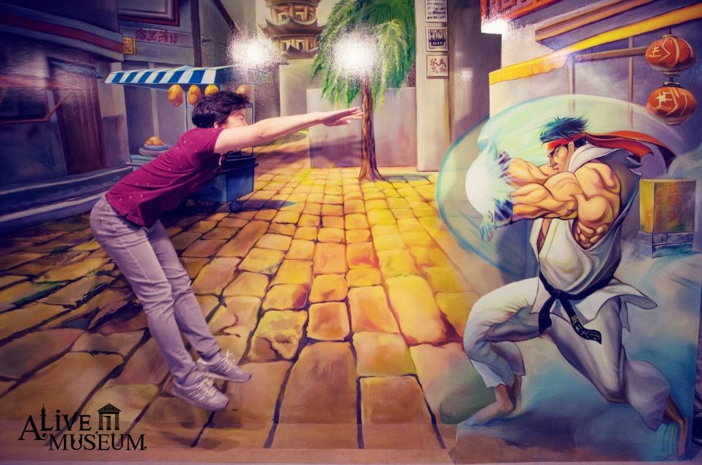
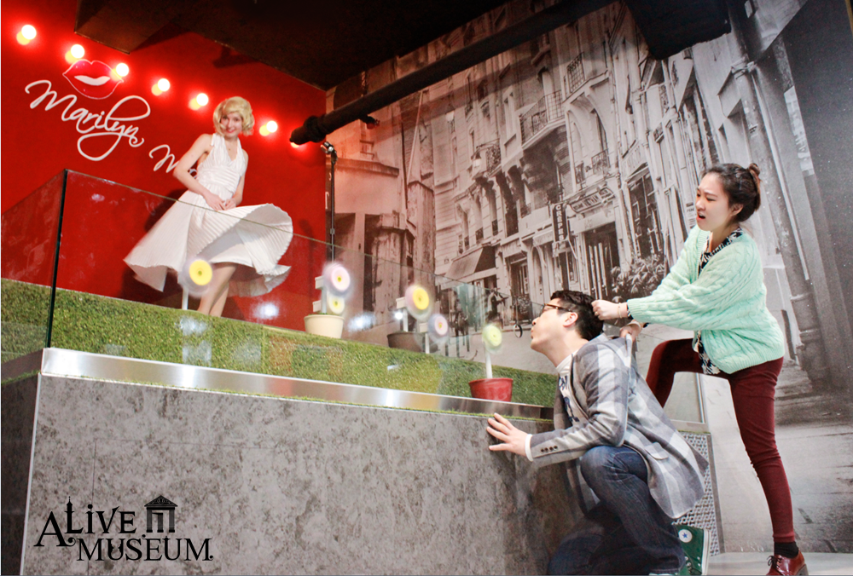

จากนั้นให้ท่านได้อิสระช้อปปิ้งที่ ตลาดอินซาดง เป็นอีกหนึ่งสถานที่ที่อยากจะแนะนำให้มาเดินเล่น หรือที่เรียกกันว่า ถนนสายวัฒนธรรม (ANTIQUE STREET) ถนนอินซาดง เป็นสถานที่ที่ตั้งอยู่ใจกลางเมือง ที่มีสินค้าเก่าและดั้งเดิมจำหน่าย รวมทั้งเต็มไปด้วยแกลลอรี่มากมายถึง 100 แกลลอรี่ ซึ่งมีทั้งศิลปะภาพวาดแบบดั้งเดิม และศิลปะแบบพื้นบ้าน เรียกได้ว่าที่นี่คือศูนย์รวมของศิลปะเลยก็ว่าได้
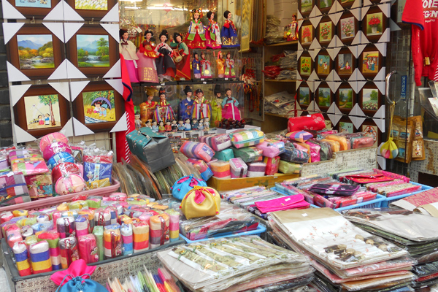
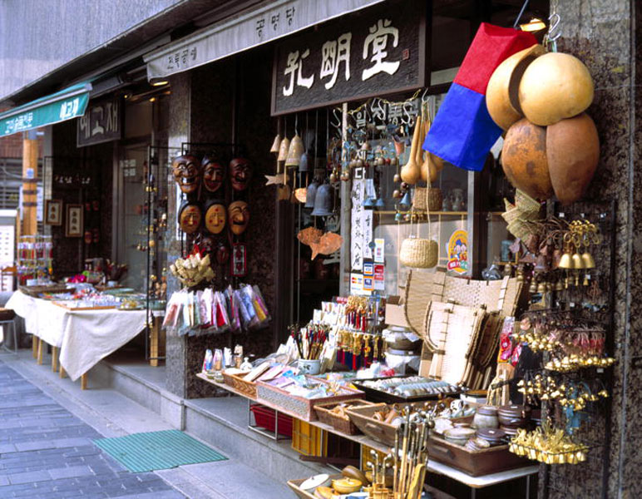

เย็น อิสระอาหารเย็น 1 มื้อ (ให้ทุกท่านได้อิสระอาหารเย็นตามอัธยาศัย)
22.00 น. นำท่านเดินทางสู่ สนามบินนานาชาติอินชอน

วันที่ห้า สนามบินอินชอน - กรุงเทพฯ (ดอนเมือง)
01.05 น. เดินทางกลับกรุงเทพฯ โดยเที่ยวบินที่ XJ703 (บริการอาหารบนเครื่อง)
04.55 น. ถึงประเทศไทย สนามบินนานาชาติดอนเมือง พร้อมด้วยความประทับใจ

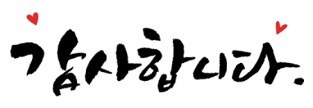

ในกรณียกเลิกการเดินทาง ต้องยกเลิก 45 วันก่อนการเดินทางเท่านั้น
ไม่เช่นนั้นทางบริษัทจะไม่คืนมัดจำไม่ว่าด้วยกรณีใดๆทั้งสิ้น เพราะว่าทางบริษัทได้ทำการจ่ายค่าตั๋วไปให้กับการสายการบินเรียบร้อยแล้ว โปรดอ่านข้อความให้ถี่ถ้วนก่อนการจองทัวร์ทุกครั้ง เพื่อประโยชน์แก่ตัวท่านเอง
**พาสสปอร์ตจะต้องมีอายุมากกว่า 6 เดือน นับรวมถึงวันกลับ และพาสสปอร์ตจะต้องไม่ชำรุดหรือฉีกขาด การผ่านเข้า-ออกประเทศ ขึ้นอยู่กับการพิจารณานาของทางเจ้าหน้าที่ตรวจคนเข้าเมือง ทางบริษัทไม่สามารถเข้าไปแทรกแซงได้**

ข้อความสำคัญ โปรดอ่านอย่างละเอียด
ในกรณีที่ลูกค้าเดินทางไปประเทศเกาหลีใต้ แล้วไม่สามารถผ่าน เข้า-ออก นอกประเทศได้ ทำให้ลูกค้าต้องถูกส่งตัวกลับเข้าประเทศไทย จึงมีค่าใช้จ่ายที่เกิดขึ้นในการเปลี่ยนตั๋วขากลับ และรวมถึงค่าบริการอื่นๆที่เกิดขึ้นด้วย ฉะนั้น ลูกค้าจะต้องเป็นผู้รับผิดชอบในค่าใช้จ่ายที่เกิดขึ้นที่ทางประเทศนั้นๆเรียกเก็บ ทางผู้จัดและทางสายการบินจะไม่รับผิดชอบค่าใช้จ่ายที่เกิดขึ้นทุกกรณี หรือต้องรอกลับประเทศไทยในเที่ยวบินถัดไปที่มีที่นั่งว่าง หรือตามวันเดินทางของตั๋วเครื่องบิน ทั้งนี้ ขึ้นอยู่ทางเจ้าหน้าที่ตรวจคนเข้าเมืองของประเทศเกาหลีใต้และสายการบินเป็นผู้พิจารณา ทางผู้จัดไม่สามารถเข้าไปแทรกแซงได้
** ตรวจคนเข้าเมืองประเทศเกาหลีใต้จะมีการสุ่มตรวจ และอาจมีการเรียกไปสัมภาษณ์ ในการที่ทางตรวจคนเข้าเมืองเรียกสัมภาษณ์นั้น ขึ้นอยู่กับทางตรวจคนเข้าเมืองเป็นผู้พิจารณา และอยู่ในดุลพินิจของทางเจ้าหน้าที่ ตม. ทางบริษัททัวร์ ไม่สามารถเข้าไปแทรกแซงในส่วนนี้ได้ **
*** ทัวร์ครั้งนี้มีวัตถุประสงค์เพื่อการท่องเที่ยวเป็นหมู่คณะเท่านั้น ถ้าลูกค้าต้องการแยกตัวออกจากกรุ๊ปทัวร์ ทางบริษัทจะคิดค่าดำเนินการในการแยกท่องเที่ยวเอง 300 USD ต่อท่าน ***

อัตราค่าบริการ เกาหลี 5 วัน 3 คืน (AIR ASIA X)
(ซูวอน - โซล – โซล)

กำหนดการเดินทาง  เดือน กรกฎาคม – ตุลาคม 2560 | ผู้ใหญ่  ห้องละ  2-3 ท่าน | 1 เด็ก  2 ผู้ใหญ่  เด็กมีเตียง | 1 เด็ก  2 ผู้ใหญ่  เด็กไม่มีเตียง | พัก  เดี่ยว  เพิ่ม
07 – 11 กรกฎาคม 2560 | 16,900 | 16,900 | 16,900 | 5,000
08 – 12 กรกฎาคม 2560 | 16,900 | 16,900 | 16,900 | 5,000
11 – 15 สิงหาคม 2560 | 17,900 | 17,900 | 17,900 | 5,000
12 – 16 สิงหาคม 2560 | 17,900 | 17,900 | 17,900 | 5,000
01 – 05 กันยายน 2560 | 14,900 | 14,900 | 14,900 | 5,000
06 – 10 กันยายน 2560 | 14,900 | 14,900 | 14,900 | 5,000
07 – 11 กันยายน 2560 | 14,900 | 14,900 | 14,900 | 5,000
08 – 12 กันยายน 2560 | 14,900 | 14,900 | 14,900 | 5,000
13 – 17 กันยายน 2560 | 14,900 | 14,900 | 14,900 | 5,000
14 – 18 กันยายน 2560 | 14,900 | 14,900 | 14,900 | 5,000
15 – 19 กันยายน 2560 | 14,900 | 14,900 | 14,900 | 5,000
20 – 24 กันยายน 2560 | 14,900 | 14,900 | 14,900 | 5,000
21 – 25 กันยายน 2560 | 14,900 | 14,900 | 14,900 | 5,000
22 – 26 กันยายน 2560 | 14,900 | 14,900 | 14,900 | 5,000
27 ก.ย. – 01 ต.ค. 2560 | 14,900 | 14,900 | 14,900 | 5,000
28 ก.ย. – 02 ต.ค. 2560 | 14,900 | 14,900 | 14,900 | 5,000
**เด็กทารก อายุไม่เกิน 2 ปี ราคา 5,900 บาท**
*** ราคาจอยแลนด์ (ไม่รวมตั๋ว) 7,900 บาท ***
***ค่าบริการข้างต้น ยังไม่รวมค่าธรรมเนียม ค่าทิป คนขับรถ หัวหน้าทัวร์ และมัคคุเทศก์ท้องถิ่น***
** ทางบริษัทขออนุญาตเก็บค่าธรรมเนียม ค่าทิป ท่านละ 30,000 วอน /ทริป/ท่าน**
**หมายเหตุ**
- รับเฉพาะผู้มีวัตถุประสงค์เพื่อการท่องเที่ยว ค่าทัวร์ที่จ่ายให้กับผู้จัด เป็นการชำระแบบจ่ายชำระข าด และผู้จัดได้ชำระให้กับสายการบินและสถานที่ต่างๆ แบบชำระขาดเช่นกันก่อนออกเดินทาง ฉะนั้นหากท่านไม่ได้ร่วมเดินทางหรือใช้บริการตามรายการไม่ด้วยสาเหตุใดหรือได้รับการปฏิเสธการเข้าหรือออกนอกเมืองจากประเทศในรายการ (ประเทศไทยและประเทศเกาหลีใต้) ทางผู้จัดขอสงวนสิทธิ์การคืนเงินสดส่วนใดๆ รวมทั้งค่าตั๋วเครื่องบินให้แก่ท่าน ***และทางบริษัทขอสงวนสิทธิ์ ราคานี้เฉพาะนักท่องเที่ยวชาวไทยเท่านั้น ถ้าหากเป็นชาวต่างชาติ และพระ จะต้องเพิ่มจากราคาค่าทัวร์ปกติอีก 100 USD** **กรณีตัดกรุ๊ปเหมาที่เป็น เด็กนักเรียน นักศึกษา ครู ธุรกิจขายตรงเครื่องสำอางค์ หมอ พยาบาล ชาวต่างชาติ พระ หรือกรุ๊ปที่มีการขอดูงาน จะต้องสอบถามราคาใหม่ทุกครั้ง**
- หากมีเพื่อนหรือญาติของท่านต้องการร่วมเดินทางท่องเที่ยวระหว่างท่องเที่ยวในประเทศเกาหลี หรือปัญหาต่างๆ ตลอดจนข้อแนะนำกรุณาติดต่อเจ้าหน้าที่ที่รับผิดชอบ หากท่านมีความจำเป็นต้องรับฝากของจากผู้อื่นเพื่อที่จะนำไปยังประเทศนั้นๆ หรือนำกลับประเทศไทย ควรตรวจสิ่งของนั้นว่าต้องไม่เป็นสิ่งของผิดกฎหมาย ซึ่งของผิดกฎหมายบางประเภท อาจมีโทษถึงขั้นประหารชีวิต เจ้าหน้าที่จะไม่รับฝากกระเป๋าหรือสิ่งของใดใด
- ในกรณียกเลิกการเดินทาง ต้องยกเลิก 45 วันก่อนการเดินทางเท่านั้น ไม่เช่นนั้นทางบริษัทจะไม่คืนมัดจำไม่ว่าด้วยกรณีใดๆทั้งสิ้น เพราะว่าทางบริษัทได้ทำการจ่ายค่าตั๋วไปให้กับการสายการบินเรียบร้อยแล้ว โปรดอ่านข้อความให้ถี่ถ้วนก่อนการจองทัวร์ทุกครั้ง เพื่อประโยชน์แก่ตัวท่านเอง
- โรงแรมที่พักที่ประเทศเกาหลีใต้อาจะมีการสลับปรับเปลี่ยนขึ้นอยู่กับความเหมาะสมเป็นหลักโดยคำนึงถึงผลประโยชน์ลูกค้าเป็นหลัก
- ประเทศเกาหลีใต้จะมีช่างภาพมาถ่ายรูป และช่วยดูแลอำนวยความสะดวกตลอดการเดินทาง และวันสุดท้ายช่างภาพจะนำภาพถ่ายมาจำหน่ายกับลูกทัวร์ หากว่าท่านใดสนใจสามารถซื้อได้ แต่ถ้าท่านใดไม่สนใจก็ไม่ต้องซื้อ เพราะทางบริษัททัวร์ไม่มีการบังคับลูกทัวร์ซื้อแต่อย่างใด แต่เป็นการบอกกล่าวล่วงหน้า
- ทัวร์ครั้งนี้มีวัตถุประสงค์เพื่อการท่องเที่ยวเป็นหมู่คณะเท่านั้น ถ้าลุกค้าต้องการแยกตัวออกจากกรุ๊ปทัวร์ โดยไม่ลงร้านช้อปปิ้ง เช่น น้ำมันสน / ร้านโสม / ฮ็อตเกนามู / คอสเมติค / อะเมทิส ทางบริษัทจะคิดค่าดำเนินการในการแยกท่องเที่ยวเอง 300 USD ต่อท่าน
จากมาตรการยกเว้นวีซ่าเข้าประเทศเกาหลีให้กับคนไทย ผู้ที่ประสงค์จะพำนักระยะสั้นในประเทศเกาหลีไม่เกิน 90 วัน ไม่ว่าจะด้วยวัตถุประสงค์เพื่อการท่องเที่ยว เยี่ยมญาติ หรือธุรกิจ จะต้องยื่นเอกสารในขั้นตอนการตรวจเข้าเมือง เพื่อยืนยันการมีคุณสมบัติการเข้าประเทศเกาหลี* ดังต่อไปนี้
- พาสปอร์ตจะต้องมีอายุมากกว่า 6 เดือน นับจากวันไปถึง
- ตั๋วเครื่องบินขาออกจากประเทศเกาหลี ทางทัวร์จัดเตรียมให้
- สิ่งที่ยืนยันว่าท่านสามารถรับผิดชอบค่าใช้จ่ายที่อาจเกิดขึ้นในระหว่างที่พำนักในประเทศเกาหลีได้ (เช่น เงินสด บัตรเครดิต เป็นต้น)
- ชื่อ ที่อยู่ และหมายเลขติดต่อในระหว่างที่พำนักในประเทศเกาหลี (เช่น คนรู้จัก โรงแรม และอื่นๆ) ทางทัวร์จัดเตรียมให้
- กำหนดการเดินทางระหว่างที่พำนักในประเทศเกาหลี ทางทัวร์จัดเตรียมให้

อัตราค่าบริการนี้รวม
 ค่าตั๋วเครื่องบินไป-กลับ พร้อมคณะ  ค่าภาษีสนามบินทุกแห่งที่มี
 ค่าน้ำหนักกระเป๋าสัมภาระท่านละไม่เกิน 20 กก.  ค่ารถรับ-ส่ง และนำเที่ยวตามรายการ
 ค่าที่พักตามที่ระบุในรายการ พักห้องละ 2 ท่าน  ค่าเข้าชมสถานที่ต่างๆ ตามรายการ
 ค่าอาหารตามมื้อที่ระบุในรายการ  ค่าจ้างมัคคุเทศก์คอยบริการตลอดการเดินทาง
 ค่าประกันอุบัติเหตุระหว่างเดินทาง วงเงินท่านละ 1,000,000 บาท (เงื่อนไขตามกรมธรรม์)
อัตราค่าบริการนี้ไม่รวม
 ค่าใช้จ่ายส่วนตัวนอกเหนือจากรายการที่ระบุ เช่น ค่าทำหนังสือเดินทาง , ค่าโทรศัพท์ , ค่าโทรศัพท์ทางไกล , ค่าอินเตอร์เน็ต , ค่าซักรีด , มินิบาร์ในห้อง รวมถึงค่าอาหารและเครื่องดื่มที่สั่งเพิ่มนอกเหนือรายการ (กรุณาสอบถามจากหัวหน้าทัวร์ก่อนการใช้บริการ)
 ค่าทิปคนขับรถ หัวหน้าทัวร์ และมัคคุเทศก์ท้องถิ่น
 ค่าภาษีมูลค่าเพิ่ม 7% และภาษีหัก ณ ที่จ่าย 3%
 ค่าวีซ่าสำหรับพาสปอร์ตต่างด้าว

เอกสารประกอบในการยื่นวีซ่า
1) พาสปอร์ต
2) ใบประจำตัวคนต่างด้าว
3) ใบสำคัญถิ่นที่อยู่
4) สำเนาทะเบียนบ้าน(ถ้ามี)
5) สมุดบัญชีเงินฝาก(ถ้ามี)
6) รูปถ่ายสีขนาด 2 นิ้ว 2 รูป
(สำหรับหนังสือเดินทางต่างด้าว เจ้าของหนังสือเดินทางต้องทำเรื่องแจ้งเข้า-ออกด้วยตนเองก่อนจะยื่นวีซ่า)

เงื่อนไขการชำระค่าบริการ
- นักท่องเที่ยวหรือเอเจนซี่ต้องชำระเงินมัดจำเป็นเงินจำนวน 10,000 บาทต่อท่าน เพื่อสำรองที่นั่ง ภายใน 3 วันหลังจากการจอง
- นักท่องเที่ยวหรือเอเจนซี่ต้องชำระเงินค่าบริการส่วนที่เหลือทั้งหมดก่อนวันเดินทางอย่างน้อย 30 วัน กรณีนักท่องเที่ยวหรือเอเจนซี่ไม่ชำระเงิน หรือชำระเงินไม่ครบภายในกำหนด รวมถึงกรณีเช็คของท่านถูกปฏิเสธการจ่ายเงินไม่ว่ากรณีใดๆ ให้ถือว่านักท่องเที่ยวสละสิทธิ์การเดินทางในทัวร์นั้นๆ
- กรณีที่นักท่องเที่ยวหรือเอเจนซี่ จองการเดินทางน้อยกว่า 30 วัน จะต้องชำระครบเต็มจำนวนเลย
- การติดต่อใดๆ กับทางบริษัท เช่น แฟกซ์ , อีเมล์ , หรือจดหมายฯ ต้องทำในวันเวลาทำการของทางบริษัท ดังนี้ วันจันทร์ ถึงศุกร์ เวลา 9.00 น. – 18.00 น. และวันเสาร์ เวลา 9.00 น. – 14.00 น. นอกจากวันเวลาดังกล่าวและวันหยุดนักขัตฤกษ์ที่รัฐบาลประกาศในปีนั้นๆถือว่าเป็นวันหยุดทำการของทางบริษัท

เงื่อนไขการยกเลิกการเดินทาง
  - กรณีที่นักท่องเที่ยวหรือเอเจนซี่ต้องการขอยกเลิกการเดินทาง หรือเลื่อนการเดินทาง นักท่องเที่ยวหรือเอเจนซี่(ผู้มีชื่อในเอกสารการจอง) จะต้องแฟกซ์ อีเมล์ หรือเดินทางมาเซ็นเอกสารการยกเลิกที่บริษัทอย่างใดอย่างหนึ่งเพื่อแจ้งยกเลิกการจองกับทางบริษัทเป็นลายลักษณ์อักษร ทางบริษัทไม่รับยกเลิกการจองผ่านทางโทรศัพท์ไม่ว่ากรณีใดๆ
  - กรณีนักท่องเที่ยวหรือเอเจนซี่ต้องการขอรับเงินค่าบริการคืน นักท่องเที่ยวหรือเอเจนซี่ (ผู้มีชื่อในเอกสารการจอง) จะต้องแฟกซ์ อีเมล์ หรือเดินทางมาเซ็นเอกสารการขอรับเงินคืนที่บริษัทอย่างใดอย่างหนึ่งเพื่อทำเรื่องขอรับเงินค่าบริการคืน โดยแนบหนังสือมอบอำนาจพร้อมหลักฐานประกอบการมอบอำนาจ หลักฐานการชำระเงินค่าบริการต่างๆ และหน้าสมุดบัญชีธนาคารที่ต้องการให้นำเงินเข้าให้ครบถ้วน
โดยมีเงื่อนไขการคืนเงินค่าบริการดังนี้
  - ต้องยกเลิกก่อนวันเดินทางไม่น้อยกว่า 45 วันเท่านั้น คืนเงินค่าบริการร้อยละ 100 ของค่าบริการที่ชำระแล้ว
  - หากยกเลิกการเดินทางน้อยกว่า 45 วัน ขอสงวนสิทธิ์ไม่คืนค่าทัวร์ทุกกรณี
- การเดินทางที่ต้องการันตีมัดจำหรือซื้อขาดแบบมีเงื่อนไข หรือเที่ยวบินเหมาลำ Charter Flight หรือ Extra Flight กับสายการบิน หรือผ่านตัวแทนในประเทศหรือต่างประเทศ จะไม่มีการคืนเงินมัดจำหรือค่าบริการทั้งหมด
- การติดต่อใดๆ กับทางบริษัทเช่น แฟกซ์ อีเมล์ หรือจดหมายฯ ต้องทำในวันเวลาทำการของทางบริษัท ดังนี้ วันจันทร์ ถึงศุกร์ เวลา 9.00 น. – 18.00 น. และวันเสาร์ เวลา 9.00 น. – 14.00 น. นอกจากวันเวลาดังกล่าวและวันหยุดนักขัตฤกษ์ที่รัฐบาลประกาศในปีนั้นๆถือว่าเป็นวันหยุดทำการของทางบริษัท
- ทางบริษัทขอสงวนสิทธิ์ในการยกเลิกการเดินทางกรณีมีนักท่องเที่ยวเดินทางไม่ถึง 15 คน

เงื่อนไขและข้อกำหนดอื่นๆ
  - ทัวร์นี้สำหรับผู้มีวัตถุประสงค์เพื่อการท่องเที่ยวเท่านั้น
  - ทัวร์นี้เป็นทัวร์แบบเหมา หากท่านไม่ได้ร่วมเดินทางหรือใช้บริการตามที่ระบุไว้ในรายการไม่ว่าบางส่วนหรือทั้งหมด หรือถูกปฏิเสธการเข้า-ออกเมืองด้วยเหตุผลใดๆ ทางบริษัทจะไม่คืนเงินค่าบริการไม่ว่าบางส่วนหรือทั้งหมดให้แก่ท่าน
  - ทางบริษัทขอสงวนสิทธิ์ในการยกเลิกการเดินทางในกรณีที่มีนักท่องเที่ยวร่วมเดินทางน้อยกว่า 15 ท่าน โดยจะแจ้งให้กับนักท่องเที่ยวหรือเอเจนซี่ทราบล่วงหน้าอย่างน้อย 7 วันก่อนการเดินทางสำหรับประเทศที่ไม่มีวีซ่า และอย่างน้อย 10 วันก่อนการเดินทางสำหรับประเทศที่มีวีซ่า แต่หากทางนักท่องเที่ยวทุกท่านยินดีที่จะชำระค่าบริการเพิ่มจากการที่มีนักท่องเที่ยวร่วมเดินทางน้อยกว่าที่ทางบริษัทกำหนดเพื่อให้คณะเดินทางได้ ทางเรายินดีที่จะให้บริการต่อไป
  - ทางบริษัทขอสงวนสิทธิ์ไม่รับผิดชอบค่าเสียหายจากความผิดพลาดในการสะกดชื่อ นามสกุล คำนำหน้าชื่อ เลขที่หนังสือเดินทาง และอื่นๆ เพื่อใช้ในการจองตั๋วเครื่องบิน ในกรณีที่นักท่องเที่ยวหรือเอเจนซี่มิได้ส่งหน้าหนังสือเดินทางให้กับทางบริษัทพร้อมการชำระเงินมัดจำ
  - ทางบริษัทขอสงวนสิทธิ์ในการเปลี่ยนแปลงรายการการเดินทางตามความเหมาะสม เพื่อให้สอดคล้องกับสถานการณ์ ภูมิอากาศ และเวลา ณ วันที่เดินทางจริงของประเทศที่เดินทาง ทั้งนี้ บริษัทจะคำนึงถึงความปลอดภัยของนักท่องเที่ยวส่วนใหญ่เป็นสำคัญ
  - ทางบริษัทขอสงวนสิทธิ์ไม่รับผิดชอบใดๆ ต่อความเสียหายหรือค่าใช้จ่ายใดๆ ที่เพิ่มขึ้นของนักท่องเที่ยวที่มิได้เกิดจากความผิดของทางบริษัท เช่น ภัยธรรมชาติ การจลาจล การนัดหยุดงาน การปฏิวัติ อุบัติเหตุ ความเจ็บป่วย ความสูญหายหรือเสียหายของสัมภาระ ความล่าช้า เปลี่ยนแปลง หรือการบริการของสายการบิน เหตุสุดวิสัยอื่น เป็นต้น
  - อัตราค่าบริการนี้คำนวณจากอัตราแลกเปลี่ยนเงินตราต่างประเทศ ณ วันที่ทางบริษัทเสนอราคา ดังนั้น ทางบริษัทขอสงวนสิทธิ์ในการปรับราคาค่าบริการเพิ่มขึ้น ในกรณีที่มีการเปลี่ยนแปลงอัตราแลกเปลี่ยนเงินตราต่างประเทศ ค่าตั๋วเครื่องบิน ค่าภาษีเชื้อเพลิง ค่าประกันภัยสายการบิน การเปลี่ยนแปลงเที่ยวบินฯลฯ
  - มัคคุเทศก์ พนักงาน หรือตัวแทนของทางบริษัท ไม่มีอำนาจในการให้คำสัญญาใดๆ แทนบริษัท เว้นแต่มีเอกสารลงนามโดยผู้มีอำนาจของบริษัทกำกับเท่านั้น

ข้อแนะนำก่อนการเดินทาง
  - กรุณาแยกของเหลว , เจล , สเปรย์ ที่จะนำติดตัวขึ้นเครื่องบิน ต้องมีขนาดบรรจุภัณฑ์ไม่เกิน 100 มิลลิลิตรต่อชิ้น และรวมกันทุกชิ้นไม่เกิน 1,000 มิลลิลิตร โดยแยกใส่ถุงพลาสติกใสซึ่งมีซิปล็อคปิดสนิท และสามารถนำออกมาให้เจ้าหน้าที่ตรวจได้อย่างสะดวก ณ จุดเอ็กซ์เรย์ อนุญาตให้ถือได้ท่านละ 1 ใบเท่านั้น ถ้าสิ่งของดังกล่าวมีขนาดบรรจุภัณฑ์มากกว่าที่กำหนดจะต้องใส่กระเป๋าใบใหญ่และฝากเจ้าหน้าที่โหลดใต้ท้องเครื่องบินเท่านั้น
  - สิ่งของที่มีลักษณะคล้ายกับอาวุธ เช่น กรรไกรตัดเล็บ , มีดพก , แหนบ , อุปกรณ์กีฬาฯ จะต้องใส่กระเป๋าใบใหญ่และฝากเจ้าหน้าที่โหลดใต้ท้องเครื่องบินเท่านั้น
  - ประเทศเกาหลี มีกฎหมายห้ามนำผลิตภัณฑ์ที่ทำมาจากพืช และเนื้อสัตว์ทุกชนิดเข้าประเทศ เช่น ผัก , ผลไม้สด , ไข่ , เนื้อสัตว์ , ไส้กรอกฯ เพื่อเป็นการป้องกันโรคติดต่อที่จะมาจากสิ่งเหล่านี้ หากเจ้าหน้าที่ตรวจพบ จะต้องเสียค่าปรับในอัตราที่สูงมาก

